Direction du Commerce Batna
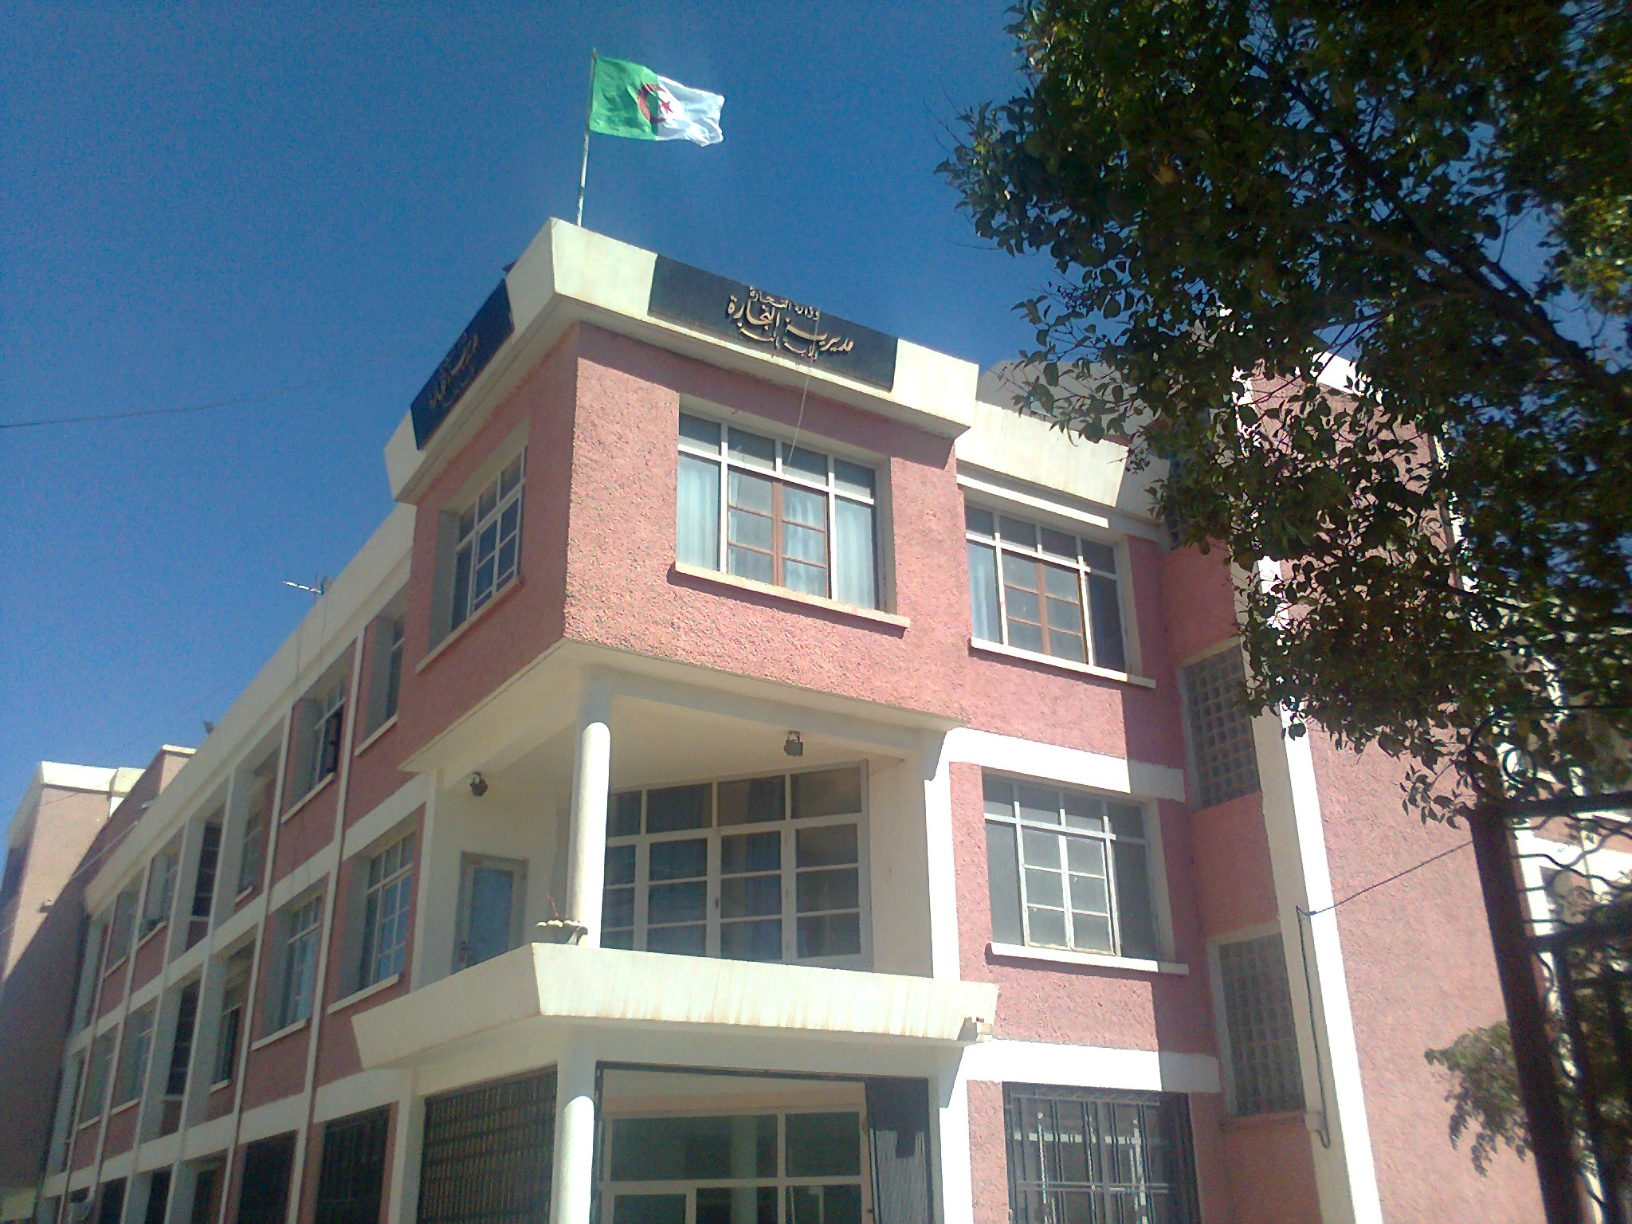
Bilan des activités des services de la direction du commerce durant le mois de 03 TR 2015
Nombre de Brigades | 62
Nombre d’Interventions | 8092
Nombre d’Infractions | 1.822
Nombre de Procès-Verbaux | 1.800
Nombre de Fermetures Administratives | 140
Nombre d’Echantillons prélevés | 02
Quantité de Produits Saisies (Tonnes) | 22,8460
Principaux Produits Saisies | Viandes- Produits Alimentaires Tabac-Matériel et Drogues
Valeur de la Saisie (DA) | 861.874,96
Montant de Défaut de Facture (DA) | 513.623.334,81
Montant de Prix Illicite (DA) | 538.900,00
Montant de Factures Fictives | -

Principales Infractions
Contrôle de la Qualité et de la Répression des Fraudes | Contrôles des pratiques Commerciales
*Manque d’’hygiène  *Produits non Conformes  * Manque d’Etiquetage | *Défaut d’affichage des prix  *Défaut de facturation  *D.R.C  *Activité commerciale sédentaire sans local.

Bilan des Brigades Mixtes
 | Commerce – Services Vétérinaires | Commerce –Impôts - Douanes
Nombre d’Interventions | 19 | 03
Nombre d’Infractions | / | 05
Nombre de Procès-Verbaux | / | 03
Nombre de Fermetures Administratives | / | /
Nombre d’Echantillons prélevés | / | /
Montant de Défaut de Facture (DA) | / | 32.949.400,00
le montant des Factures non Conformes | / | 1.107.197,30
Principaux Produits Saisies | / | /
Valeur de la Saisie (DA) | / | /

